*A-ROSA STELLA*

DESCUE NTO

*Ródano Clásico*

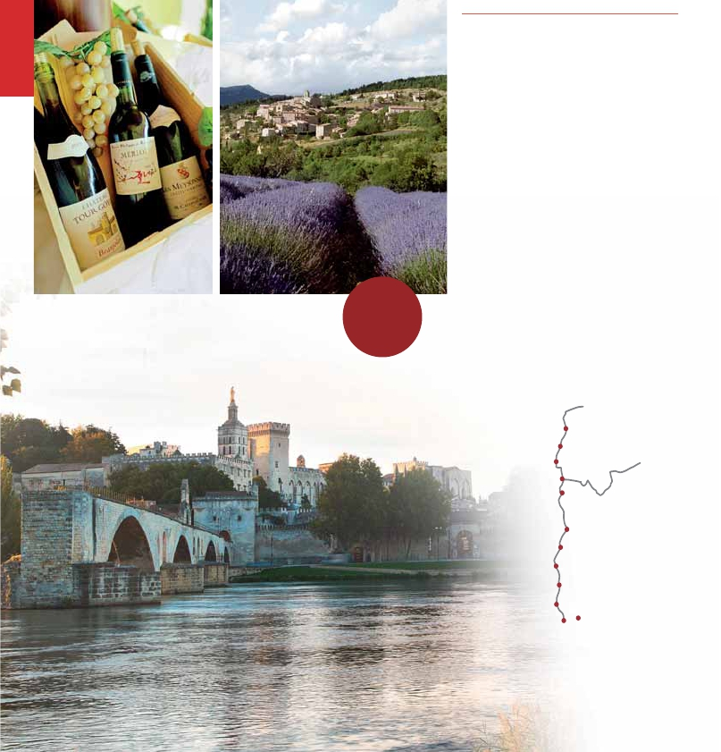

*Lyon, Mâcon, Tournus, Châteauneuf du Pape, Avignon, Arles* 8 días

desde

(1)

**-350** $

EPORCAMAROT

**1.575** $

*Asistencia*

*a bordo*

*y visitas*

*turísticas*

*en castellano*

CRUCERO POR EL RODANO

Día Puerto                        llegada  salida

1  LYON (Francia)                   –     21:00

Traslado al puerto

2  MÂCON                      06:00   19:00

Visita a pie de Mâcon

3  CHALON-SUR-SAÔNE (Francia)     03:00   14:30

Visita de la ciudad (incluida)

Dijon (opcional)

TOURNUS                     17:30   18:30

4  LYON (Francia)                 06:00   15:00

Visita de la ciudad (incluida)

5  CHÂTEAUNEUF-DU-PAPE (Francia)  10:30   11:00

Puente de Gard (opcional)

AVIGNON                     13:30      –

Visita de la ciudad

6  AVIÑON                        –     12:00

Tiempo libre

ARLES                        15:30   22:00

Visita incluida de la ciudad

7  VIVIERS (Francia)                08:00   08:30

Gargantas de Ardeches (opcional)

LA VOULTE                    12:30   13:30

8  LYON                         06:30

Desembarque

(1) Reservando antes

del 15 de Marzo de 2017

*Saóna*

Lyon

FRANCIA

Avignon

Port St. Louis

Tournus

Mâcon

Trévoux

Vienne

*Ródano*

Tournon/Tain-l’Hermitage

La Voulte

Viviers

Arles

Marsella

114 Rhin

*Itinerario nº* 24



*Lyon, Mâcon, Cluny, Châteauneuf du Pape, Aviñon, Arles...*

DÍA 1. ESPAÑA - LYON

Traslado al puerto para embarcar en el crucero

A-Rosa Stella, donde las señoras serán recibidas con

una rosa. Acomodación. Tiempo libre. Copa y cena

buffet de bienvenida. Noche a bordo.

DÍA 2. MÂCON: CLUNY

Pensión Completa a bordo. Cuando usted despierte

estaremos atracados en Mâcon, Es agradable

callejear por la zona peatonal de Mâcon: un

recorrido guiado incluido permite descubrirla.

Además le proponemos realizar opcionalmente la

visita de Cluny con su famosa Abadía: Cluny goza

hoy de una fama internacional que se remonta a

la Edad Media, cuando en su apogeo, la abadía

benedictina extendía su brillo y su influencia por

toda la Europa medieval. La iglesia abacial, obra

maestra del arte románico, fue la mayor de toda la

cristiandad occidental. Además de su abadía, esta

ciudad surgida tras el año 1000 es ejemplar del

gran crecimiento urbano de la Edad Media, con un

patrimonio excepcional que cuenta con numerosas

casas de los siglos XII y XIV, y con un notable Hôtel-

Dieu. A las 19:00 horas zarparemos en dirección a

Tournus.

como una de las obras maestras arquitectónicas de

la humanidad. Regreso al barco para el almuerzo a

bordo. Tras el almuerzo iniciaremos la visita incluida

de Aviñon prestigiosa ciudad medieval declarada

patrimonio Cultural de la Humanidad por la Unesco.

El puente de Aviñon forma parte del Patrimonio de la

Humanidad desde el año 1995, junto con el Palacio de

los Papas, la catedral y el Petit Palais, además de las

antiguas murallas de la ciudad. Noche a bordo.

DÍA 6. AVIÑON - ARLES

Pensión completa a bordo. Tiempo libre para

seguir disfrutando de la ciudad hasta las 12:00 que

zarparemos en dirección a Arles donde llegaremos

sobre las 15:30. Visita incluida de esta ciudad. La

ciudad, se sitúa junto al cauce del Ródano en las

puertas del delta más grande de Francia. La ciudad

de Arlés ha sido conocida desde la antigüedad.

Situada en el corredor que une y unía la península

itálica e ibérica, su situación geográfica le dio gran

importancia durante el Imperio Romano. Habitada

por celtas y, probablemente antes por poblaciones

prehistóricas, fue colonia griega antes de que

César la convirtiese en ciudad romana. Serán los

romanos quienes la engrandecerán y le otorgarán el

prestigio del que aún hoy goza. Arles es indisociable

de pintores impresionistas y vanguardistas como

Van Gogh, Picasso, etc. Visita panorámica de la

ciudad donde descubriremos el anfiteatro romano

el mayor de toda Francia y declarado Patrimonio de

la Humanidad en 1981 y el Teatro romano. Noche

a bordo.

DÍA 7. VIVIERS – LA VOULTE

Pensión completa a bordo. Día a su disposición

para disfrutar de la navegación por el Ródano.

Opcionalmente Les proponemos realizar la visita la

visita de las gargantas de Ardéche. Se trata de 32

Km de paisajes espectaculares entre acantilados de

hasta 300 metros de altura, y que en su recorrido

ofrece numerosos miradores con unas vistas

panorámicas de impresión. Embarque en La Voulte.

Tarde de navegación hacia Lyon.

DÍA 8. LYON - ESPAÑA

Desayuno buffet. Desembarque y traslado al

aeropuerto de Lyon. Fin del viaje y de nuestros

servicios.

DÍA 3. CHALON SUR SAÔNE – TOURNUS

Salidas                             Cabina   S

Pension completa a bordo. Desembarque para

conocer La ciudad histórico-artística de Chalon-

sur-Saône, a orillas del Saona, dispone de un

gran patrimonio arquitectónico. En pleno centro

histórico se encuentra la pintoresca plaza de Saint-

Vincent, dominada por la silueta de la catedral y

rodeada de bellas casas antiguas con entramado de

madera. Almuerzo a bordo. Por la tarde posibilidad

de realizar una excursión opcional a Dijon capital

de Borgoña y antiguamente fue la capital de los

duque de Borgoña. Esta época fastuosa explica

la mágnifica arquitectura de la ciudad. Regreso al

barco y continuación de la navegación hacia Lyon.

Noche a bordo.

DÍA 4. LYON

PRECIOS X PERSONA camarote doble en $

Cabina A      Cabina C      Cabina D

Doble         Exterior      Con balcón     Con balcón

Abril          22                   1.575          1.985          2.350          2.385

Mayo           6 13               1.575          1.985          2.350          2.385

Junio           3 10  17   24     1.625          2.045          2.410          2.460

Julio           8                   1.625          2.045          2.410          2.460

Agosto         5 19               1.650          2.070          2.435          2.480

Septiembre      2                   1.575          1.985          2.350          2.385

Niños gratis (2 a 12 años): en habitación triple, con 2 adultos, gratis. En categoría S. De 2 a 12 años incluidos, compartiendo

cabina con un adulto descuento del 20%.

No existen camarotes individuales. Se debe utilizar doble como uso single, el suplemento es el 80%.

Mínimo de 16 personas para asistencia en castellano.

Pensión completa. Tras el desayuno buffet les

**5**%  60 días antes de la salida

invitamos a realizar la visita de la ciudad. Lyon es la

tercera ciudad más importante de Francia después

de París y Marsella y la segunda área metropolitana

del país. Actualmente es la capital del departamento

de Ródano y de la región Ródano-Alpes. Cuenta

con un patrimonio histórico y arquitectónico

importante, teniendo inscrita una gran superficie

como Patrimonio de la Humanidad de la UNESCO.

El Museo de la Civilización Galorromana y el

Teatro Antiguo, lugar donde tiene lugar el célebre

festival de Las Noches de de Fourvière. El barrio

Renacentista del Viejo Lyón muestra el esplendor

de la localidad en los siglos XV y XVI. Cruzando el

río Saône, la Península alberga el Museo de Bellas

Artes, segundo museo de Francia tras el Louvre.

El Museo de los Tejidos y de las Artes Decorativas

muestra la industria de la seda en Lyón, capital de

la seda desde el siglo XVI. Almuerzo a bordo. Tarde

de Navegación, aproveche para disfrutar del spa y

de un masaje a bordo o bien relájese en la cubierta

solar disfrutando de los paisajes de la región de la

provenza. Noche a bordo.

DÍA 5. CHATEAUNEUF DU PAPE - AVIÑON

Pensión completa a bordo. A las 10:30

desembarcaremos en Chateauneuf du Pape para

realizar la visita opcional al Puente Gard, acueducto

romano perfectamente conservado y clasificado

INCLUIDO

**Crucero A-ROSA STELLA**, pensión completa a bordo.

Desayuno, almuerzo y cena en excelentes buffets. In-

cluido agua mineral.

**Pensión completa “Plus”:** Snack al mediodía el día

de embarque. Durante la estancia en el barco, les

ofreceremos sobre las 15 h., café y té acompañado de

una selección de tartas. Agua mineral en la cabina: 1

botella por persona a la llegada.

**Alojamiento** en camarotes dobles con 2 camas

y baño completo.

**Maleteros:** para embarque y desembarque.

**Asistencia** permanente a bordo en castellano

(mínimo 16 pasajeros).

**Visitas incluidas en castellano:**

Panorámicas de Mâcon, Chalon sur Saône

Panorámica de Lyon

Panorámica de Aviñon

Panorámica de Arles

Bebidas Premium 275 $

Bebidas Clasic 175 $

NOTAS

El precio no incluye: Tasas de puerto y aeropuerto, propinas

(entre 5 y 8 euros por persona y día), teléfono y otros gastos

no especificados como incluidos en el itinerario.

115 Rhin

Descuentos venta anticipada

**Reservas antes del 15 de Marzo de 2017**

**-350** $

**POR CAMAROTE**

**Reservas con 60 días de antelación**

**10**% reservandorecuadroantes de la salida

Fechas con 60 días

Resto fechas, reservando

**Otros descuentos:**

10% de descuento grupos de 10 a 16 personas.

5% de descuento para novios

5% de descuento para mayores de 65 años

Este descuento no es acumulable a otras ofertas o promociones.

No se aplica sobre tasas, visados, incremento de carburante.

Los descuentos no son acumulables entre sí. Plazas limitadas.